Спецификация требований
Веб-система для продажи билетов и бронирования мест.

Введение

Цель
Данный документ предназначен для выявления и организации требований к системе. Так же, он обеспечивает соглашение между заказчиком и разработчиком по поводу требований к системе.

Область применения
Данный документ применим к первой стабильной версии веб-системы по покупке билетов и бронированию мест на различные мероприятия.

Глоссарий
- Сервер - компьютер (или специальное компьютерное оборудование), выделенный и/или специализированный для выполнения определенных сервисных функций.
- Браузер - программное обеспечение для просмотра веб-сайтов, то есть для запроса веб-страниц (преимущественно из Сети), их обработки, вывода и перехода от одной страницы к другой.

Ссылки
- Диаграмма авторизации
- Диаграмма покупки билетов
- План проекта

Обзор документа
В основной части документа описывается концепция продукта: его возможности, пользовательский, программный и аппаратный интерфейсы. Так же рассматриваются некоторые функции продукта (словесное описание и диаграммы). Рассмотрены вопросы ограничений, зависимостей, распределения требований и некоторые другие.

Общее описание

Концепция продукта

Возможности
Данная система должна предоставлять пользователю следующие возможности:
- Регистрация и авторизация в системе.
- Выбор мероприятия.
- Выбор мест на выбранное мероприятие(среди свободных).
- Бронирование мест.
- Оплата билетов с помощью банковской карты, электронных денег, мобильного платежа и т.п. систем.

Интерфейс пользователя
Главная страница предоставляет пользователю возможность зарегистрироваться или авторизоваться. Также на ней отображается основная информация о системе. После авторизации пользователь попадает на страницу выбора мероприятий, на которой расположен список 10 ближайших мероприятий. Есть возможность просматривать события по 10, 50 и 100 штук. Также, пользователь может задать, между какими датами производить поиск мероприятия. Пользователь может осуществлять поиск по названия события, главным действующим лицам, месту проведения и т.п. После выбора мероприятия пользователю предоставляется план зала, где будет проводиться мероприятие, с указанием свободных мест, а так же их стоимостью. Можно выбрать от 1 до 7 мест. Так же имеется возможность выбора между бронированием и покупкой. В случае бронирования, пользователю выводится информация о том, как оплатить и получить билеты. В случае покупки, пользователь выбирает один из способов оплаты (банковская карта, электронные деньги, мобильный платеж) и дальше следует указанием системы. После этого ему на почту приходит файл, в котором содержаться билеты.

Программные интерфейсы
Система будет функционировать под управлением любой серверной операционной системы. Пользователю, для того, чтобы пользоваться системой, необходим браузер, поддерживающий работу с JavaScript.

Аппаратные и коммуникационные интерфейсы
Для функционирования систему, пользователю необходимо любое устройство, которое имеет выход в интернет и позволяет просматривать веб-страницы. Сама система разворачивается должна быть развернута на сервере.

Функции продукта

Авторизация пользователя в системе

Пользователь открывает окно авторизации в системе

Пользователь заполняет поля «Имя пользователя» и «Пароль»

Пользователь отправляет заполненные данные на сервер

Сервер проверяет правильность введенных данных

Сервер пересылает пользователя на страницу выбора мероприятий

Альтернатива: заполнены не все поля
На шаге 3 прерывается функция авторизации и пользователю предлагается заполнить незаполненные поля.
Альтернатива: введены неправильные данные
На шаге 4 система возвращает отрицательный ответ и предлагает пользователю ввести новые данные.
Данную функцию можно описать следующей диаграммой состояний:
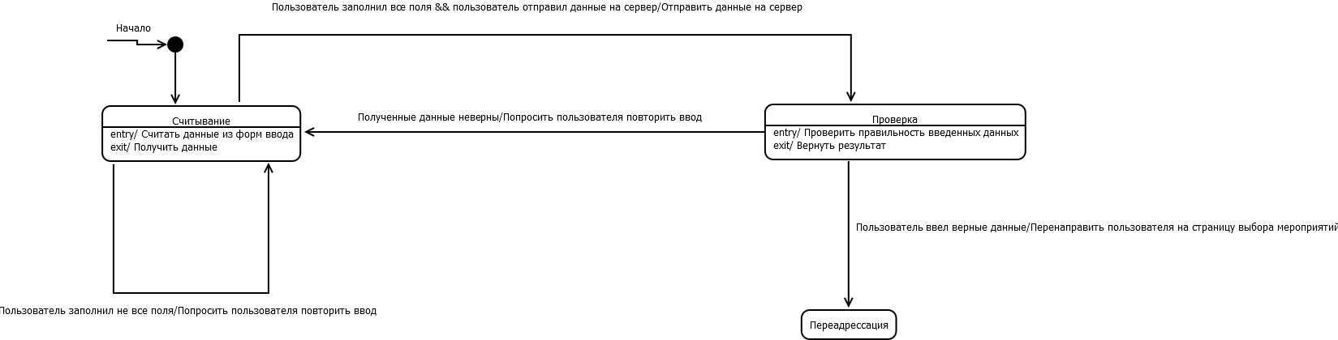

Покупка билетов

Пользователь выбирает от 1 до 7 свободных мест и выбирает пункт «Купить»

Список выбранных мест отправляется на сервер

Сервер проверяет статус выбранных мест

Сервер осуществляет предварительное бронирование выбранных мест

Сервер отправляет пользователю список возможных способов оплаты

Пользователь, следуя инструкциям, производит оплату

Сервер окончательно закрепляет места за пользователем

Сервер отправляет на электронную почту клиента билеты

Альтернатива: выбор занятых мест
Возможен вариант, когда пользователя успели опередить, т.е. выбранные им места оказались уже забронированными. Поэтому, на шаге 3, если не все места свободны, пользователю будет предложено выбрать места заново.
Альтернатива: подтверждение оплаты не поступило в течение 3 часов
В случае ошибки с оплатой билетов, на шаге 7 окончательное закрепление мест не производится, а система уведомляет пользователя о том, что, произведенная им оплата, не прошла.
Данную функцию можно описать следующей диаграммой потоков данных: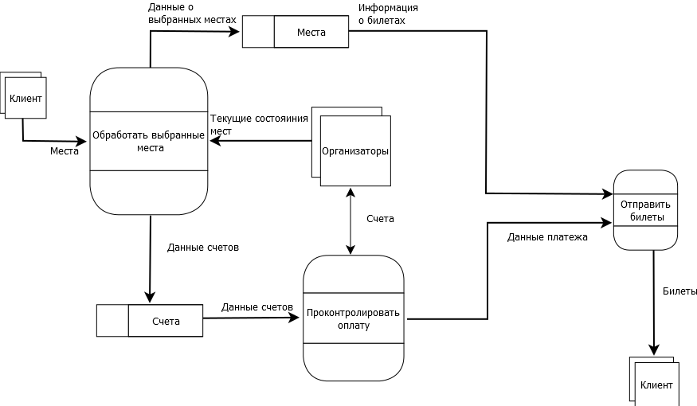

Характеристика типичных/предполагаемых пользователей системы
Программный продукт ориентирован на пользователей, которые любят посещать всевозможные мероприятия, и стремятся минимизировать трудности при покупке билетов на них.

Ограничения
- Чтобы исключить возможность спекуляции, пользователю разрешается приобретать не более 7 билетов на одно мероприятие.
- Если оплата не поступила в течение 3 часов с момента первичного бронирования мест, то бронь автоматически снимается.
- Если бронь не была снята за 24 часа до начала мероприятия, то она автоматически снимается.

Предположения и зависимости
Для стабильной работы системы необходим интерфейс взаимодействия с сервером организаторов мероприятия. Он должен поддерживать следующие функции:
- Просмотр мероприятий данного организатора
- Просмотр списка мест с указанием их статуса
- Бронирование мест
- Покупка билетов
Остальные зависимости указаны в пунктах 2.1.3. и 2.1.4.

Распределение требований
Все требования реализуются в соответствии с документом «План проекта».

